A-CR-CCP-270/PT-002

YEAR:

CADETS DE L'AVIATION ROYALE DU CANADA

PLANIFICATEUR D'ENTRAÎNEMENT

VOUS ÊTES UN LEADER!

Félicitations, vous faites maintenant partie de l'élite des cadets de l'aviation! Les connaissances et l'expérience acquises jusqu'à maintenant vous permettront de vivre ce que très peu de jeunes adultes ont la chance de vivre : Vous serez appelé à jouer un plus grand rôle au sein des opérations de l'escadron et vos décisions et actions influenceront sûrement la vie de plusieurs jeunes cadets! Souvenez-vous du premier instructeur de marche militaire... du premier cadet-cadre... Si vous êtes encore associé aux cadets de l'aviation c'est que quelqu'un a, il y a quelques années, influencé votre vie de façon positive. Les yeux et les oreilles d'une nouvelle génération de cadets sont maintenant tournés vers vous.

Depuis quelques années maintenant, vos supérieurs ont pris toutes les décisions, organisé des activités intéressantes et vous ont dit exactement quoi faire et quand le faire. Tout ce qui restait à faire était de vous présenter et participer. C'est maintenant à votre tour d'en faire de même et de vous occuper de VOS équipiers. Peu importe l'ampleur des tâches à effectuer, vous devez offrir un rendement supérieur.

Une des qualités les plus importantes requises d'un leader est l'habileté à gérer son temps. Comme vous serez bientôt à même de le constater, «être en charge» peut s'avérer très excitant, mais aussi très difficile si vous ne savez pas comment garder un registre de ce qui se dit ou ce qui se fait.

Les organisations qui offrent un rendement supérieur peuvent toujours compter sur des leaders qui savent gérer leur temps et prendre de bonnes décisions. Votre efficacité à organiser votre temps et celui de vos équipiers, de même que l'efficacité à gérer ce temps, seront proportionnels aux succès de vos équipiers et, jusqu'à un certain degré, aux succès de l'escadron.

Avez-vous remarqué qu'il est plus facile de faire confiance à quelqu'un qui semble savoir ce qu'il fait? Les plus grands leaders de l'histoire ont un trait commun : ILS SAVENT QUOI FAIRE ET QUAND LE FAIRE! Ils ont développé l'habileté à prendre charge de façon plus efficace. Il vous sera aussi plus facile de prendre des décisions éclairées si vous apprenez comment organiser votre temps.

Le PLANIFICATEUR D'ENTRAÎNEMENT a été créé spécialement pour vous. Il contient diverses sections qui n'ont qu'un seul but : VOUS AIDER À DEVENIR UN MEILLEUR LEADER. Sachez en tirer profit!

Rappelez-vous que ...

Les formations de parade principales sont :

L’escadron en ligne

L’escadron en colonne de route

L’escadron en colonne par trois

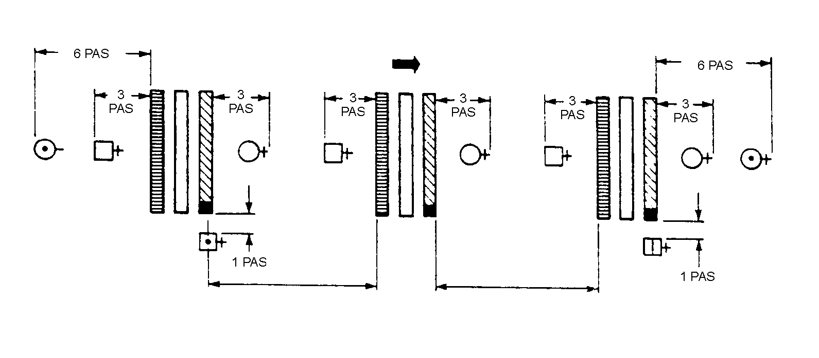
L’escadron en colonne de sections
Symboles
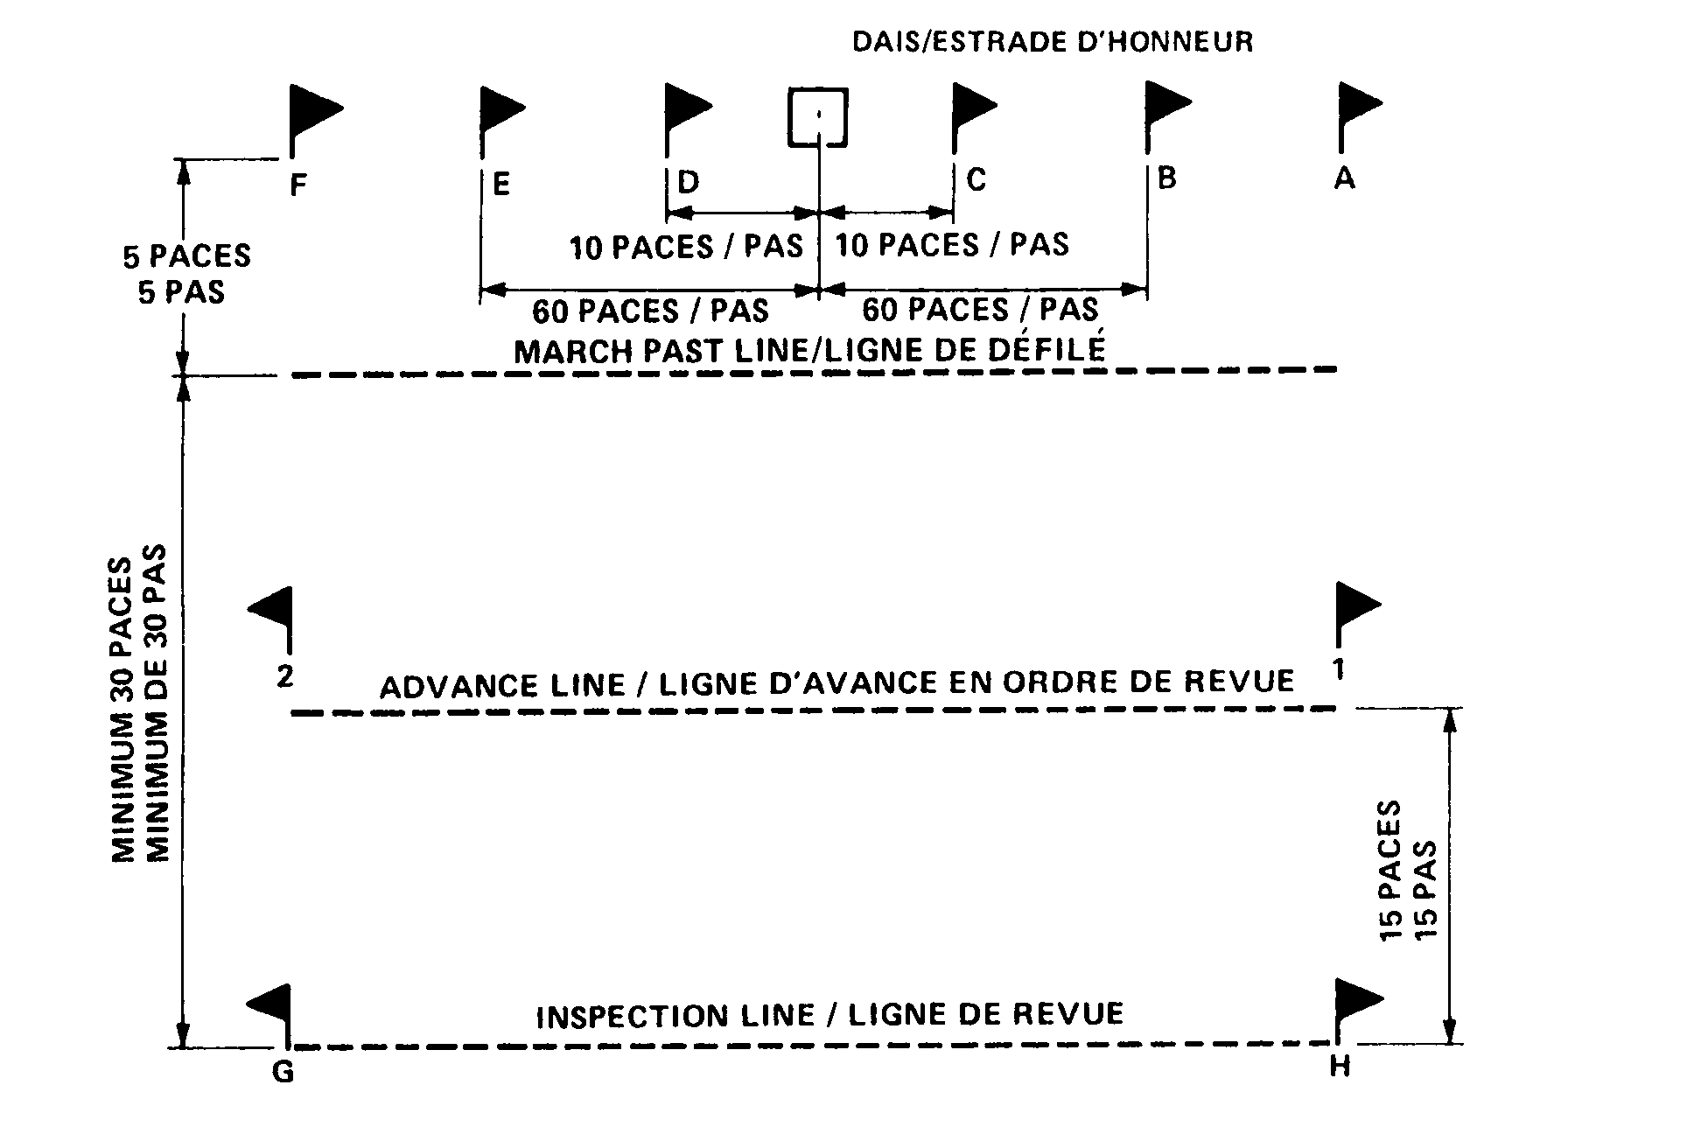
Le terrain de rassemblement

